HAVZA MYO

İŞLETME YÖNETİMİ

İKTİSADA GİRİŞ

ARZ

5. Hafta

ÜNİTE 5: ARZ
KONU BAŞLIKLARI
- Arz Kavramı
- Arz Çizelgesi Ve Arz Eğrisi
- Firma Arzı Ve Endüstri (Piyasa) Arzı
- Arz Eğrisinin Şekli, Eğimi Ve Arz Kanunu
- Arz Eğrisi Üzerindeki Hareket Ve Arz Değişmesi
- Arz Esnekliği
5.1.ARZ KAVRAMI
Arz ile talep arasında birçok benzerlikler vardır. Her ikisi de belirli koşullardaki fiyat miktar ilişkisini yansıtmaktadır. Talepte olduğu gibi, bir malın arzından söz edildiğinde, çizelge anlamında arz kastedilir ve belirli fiyattan arz ile çizelge anlamında arzı birbirine karıştırmamak gerekir.
Çizelge anlamında arz denildiğinde, belirli bir piyasada, belirli bir zamanda (gün, ay, hafta, yıl vs.) arzı etkileyen fiyat dışındaki faktörler değişmemek kaydıyla, çeşitli fiyatlardan satıcıların satmaya razı oldukları miktarlar kastedilmektedir. Fiyat miktar ilişkisini ortaya koyan bu çizelge de arz eğrisine dönüştürülebilir. Ekonomik analizde arz denildiğinde, genellikle çizelge anlamında arz kastedilir.
Belirli bir fiyattan arz, ise, "Herhangi bir malın piyasasında, belirli bir zamanda ve belirli bir fiyattan, satılmak için piyasaya sunulan mal ya da hizmet miktarı " dır. "Bursa piyasasında çileğin kg'ı 1 YTL. iken bir haftalık çilek arzı 40 tondur" ifadesi gibi.
Çizelge anlamında arz tanımında; arzı etkileyen o malın fiyatı dışındaki faktörlerin değişmediği kabul edilmektedir. Demek ki, bir mal ya da hizmetin arzı, sadece o malın fiyatına bağlı değildir. O malın fiyatı yanında, öteki malların piyasa fiyatları, üretim faktörlerinin fiyatı ve teknoloji ile vergiler, sübvansiyonlar, gelecekle ilgili beklentiler ve piyasadaki satıcı sayısı da arzı etkilemektedir.
Arz edilen miktar ile o miktarın belirlenmesini sağlayan faktörler arasındaki ilişki, arz fonksiyonu ile ifade edilebilir:
Max=f(Fx,Fö,Fü,T,V,Sü,B,Ss,…)
Bu ifade, herhangi bir X malından arz edilen miktarın (Max)
- Malın fiyatının (Fx),
- Öteki malların piyasa fiyatlarının (Fö),
- Üretim faktörlerinin fiyatının (Fü),
- Üretim teknolojisinin (T),
- Devletin üreticiden aldığı vergiler (V) ile
- Sübvansiyonların (Şü)
gelecekle ilgili beklentilerin (B) ve piyasadaki satıcı sayısının (Ss) fonksiyonu olduğunu, başka bir deyişle Ma 'in, Fa, Fö, Fü, T, V, Sü, Bk, Ss 'ye bağlı bulunduğunu göstermektedir.
Arzı etkileyen faktörlerden, o malın fiyatı dışındaki faktörleri ( Fö, Fü, T, V, Sü, B, Ss, Bk yı) değişmiyor kabul ettiğimizde arz fonksiyonu şu şekilde olur.
M_{ax}=f(F_{x})
Fiyatın fonksiyonu olarak arzı ifade eden bu fonksiyon, arzı etkileyen o malın fiyatı dışındaki faktörler sabitken (ceteris paribus), fiyatlardaki değişiklikler karşısında arz edilen miktarlarda ne kadar değişikliklerin olduğunu, daha öz deyişle, fiyatla arz edilen miktar arasındaki ilişkileri vermektedir. Bu ilişkiyi, talepte olduğu gibi, arz çizelgesi ve arz eğrisi yardımıyla, daha belirgin bir tarzda ortaya koymak mümkündür.
5.2.ARZ ÇİZELGESİ VE ARZ EĞRİSİ
M_{ax}=f(F_{x}) şeklinde ifade edilen A firmasının X malı arz fonksiyonunun ampirik çalışmalar sonucunda M=F-2 hesap edilmiş olduğunu varsayalım Bu arz fonksiyonu bize A firmasının X malından hangi fiyatlardan ne miktarlarda mal satmak istediğini vermektedir. Bu fonksiyondan hareketle önce A firmasının X malı arz çizelgesinin, daha sonra da bu çizelgeden hareketle söz konusu firmanın arz eğrisini elde edilişini açıklayalım.

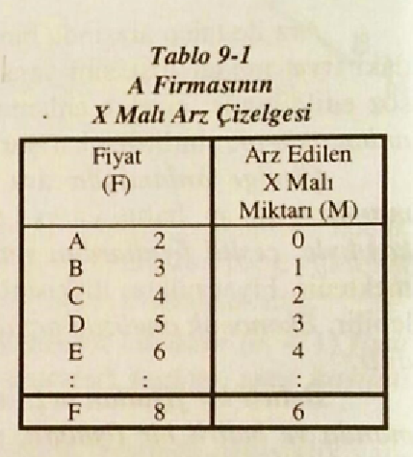
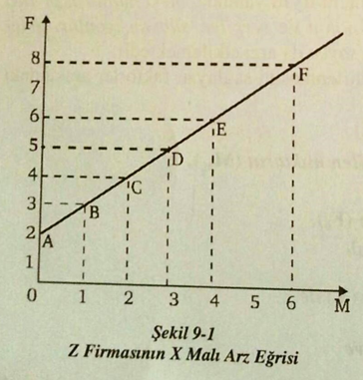
A firmasının X malı arz çizelgesini elde edebilmek için, fonksiyondaki F 'ye çeşitli değerler vererek, M 'yi hesaplamak ve bunları alt alta yazmak yeterlidir.
Tablo 9. l'de görüldüğü gibi X malının fiyatı 2 birimken (YTL, dolar vb.) A firması X malından hiç satmak istememektedir. Ancak fiyat 2 birimin üzerine çıkınca, söz konusu malı üretip satmak, firma için kârlı olmaya başlamaktadır.
X malının fiyatı 3 birime yükseldiğinde, A firması I birim (kg., metre vs.) mal satmak istemektedir. X malının fiyatı 4 birime yükseldiğinde, A firması bu fiyattan 2 birim mal satmak istemektedir.
Talepte yapıldığı gibi, bu arz çizelgesi, bir eğriye dönüştürüldüğünde, fiyat miktar ilişkisini izlemek kolaylaşacaktır. Yine dikey eksende fiyatlar, yatay eksende arz edilen miktarlar gösterilip, tablodaki fiyatlar ve bu fiyatlardan satılmak istenen miktarlar eksenler arasında işaretlenerek, elde edilen A, B, C, D, E ve F noktaları birleştirildiğinde, A firmasının X malı arz eğrisi elde edilir (Şekil 9. l). Eğri üzerindeki her nokta, firmanın hangi fiyattan ne kadar malı piyasaya arz etmeye hazır olduğunu gösterir.
5.3.FİRMA ARZI VE ENDÜSTRİ (PİYASA) ARZI
Yukarıda arz çizelgesi ve arz eğrisini açıklarken, örnek olarak bir üretici firmayı ele aldık. Piyasada özel durumlar dışında, daima birden çok üretici firma ve dolayısıyla satıcı vardır. Örneğin, buzdolabı üretimi alanında, bir piyasada faaliyette bulunan firma sayısı üçü ya da beşi bulur. Tarımsal ürünlerin üretimi alanında faaliyette bulunan firma sayısı ise binlere erişir. Bu nedenle tüketicileri, piyasadaki herhangi bir firmanın arzından çok, söz konusu piyasadaki o malı üreten tüm üreticilerin arzı ilgilendirir. İşte aynı üretim alanında faaliyette bulunan firmalar topluluğuna endüstri (buzdolabı endüstrisi, hazır giyim sanayi vb.) ve bu firmaların arzları toplamına da endüstri arzı ya da aynı anlamda piyasa arzı denir.
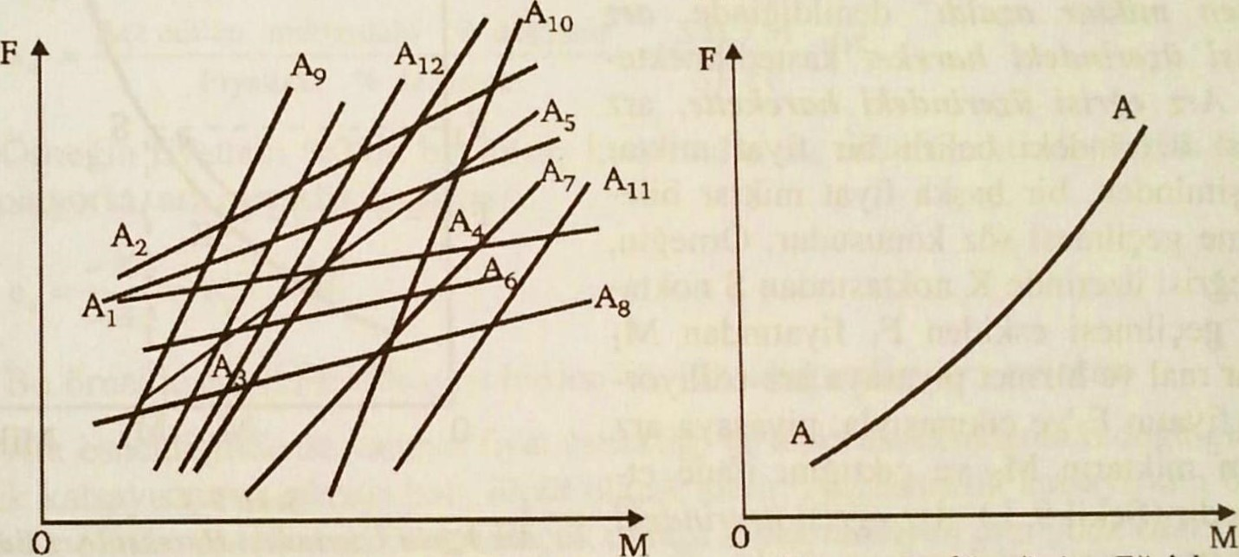
12 Firmanın Arz Eğrileri(A) Piyasa (Endüstri) Arz Eğrisi(B)

Şekil 9-2
Belirli bir malı üreten firmaların arz eğrilerinin toplamı olan piyasa arz eğrisi, piyasa talep eğrisinin elde ediliş işlemi gibi, arz eğrilerinin yatay toplamı yapılarak elde edilebilir. Konuyu basitleştirirken gerçeklere de daha uygun hale getirebilmek için, bir piyasada 12 firma olduğunu varsayalım. Bu firmaların arzlarının özellikleri birbirinden farklı ve Şekil 9.2.A 'da görüldüğü gibi olsun. Şekil 9.2.B'de, bu 12 firmanın arzlarının toplamı olan (arz eğrilerinin yatay toplamı), piyasa (ya da endüstri) arz eğrisi görülmektedir.

5.4.ARZ EĞRİSİNİN ŞEKLİ, EĞİMİ VE ARZ KANUNU
Arz eğrisi ile ilgili açıklamaları yaparken, bu eğrinin doğru şeklinde olduğunu varsaydık. Arz eğrisinin doğrusal olması, talep eğrisinin ki gibi, istisnai bir durumdur. Buna karşın açıklamaları kolaylaştırdığından kimi kez analizlerde arz eğrisinin doğrusal olduğu farz edilir. Gerçekte hem firma hem de piyasa arz eğrisi Şekil 9.3' deki arz eğrisininkine benzeyen bir yönsemeye sahiptir.
Arz eğrisinin eğimi, fiyatlarla miktarlardaki değişme, aynı yönde Olduğundan daima pozitiftir. Fiyat yükseldikçe, üreticiler daha fazla malı piyasaya Sunmak istemektedirler. Kârlılığa yönelmiş üreticilerin davranışlarının ifadesi olan bu yönsemeye arz kanunu denir.
Ancak arz eğrisinin eğiminin pozitif olmadığı istisnai durumlar da söz konusudur. Bazen bir malın fiyatı arttıkça, arz edilen miktar azalabilir. Arz kanununa ters düşen bu duruma işçilerin ücretleri arttıkça daha az çalışmak istedikleri özel hali ifade eden, tersine dönen emek arz eğrisi (bkz.' Şekil 28. l), örnek olarak verilebilir.

5.5.ARZ EĞRİSİ ÜZERİNDEKİ HAREKET VE ARZ DEĞİŞMESİ
Talepte olduğu gibi, arz eğrisi üzerindeki hareket ile arzın değişmesi farklı şeylerdir.
"Arz edilen miktar arttı” ya da "arz edilen miktar azaldı” denildiğinde, arz eğrisi üzerindeki hareket kastedilmektedir. Arz eğrisi üzerindeki harekette, arz eğrisi üzerindeki belirli bir fiyat miktar bileşiminden, bir başka fiyat miktar bileşimine geçilmesi söz konusudur. Örneğin, arz eğrisi üzerinde K noktasından S noktasına geçilmesi eskiden Fi fiyatından Mı kadar mal ve hizmet piyasaya arz ediliyorken, fiyatın Fîye çıkmasıyla, piyasaya arz edilen miktarın 112 ye çıktığını ifade etmektedir (Şekil 9.3.). Arz eğrisi üzerindeki harekette, arzı etkileyen o malın fiyatı dışındaki faktörlerin değişmediği varsayılmaktadır.

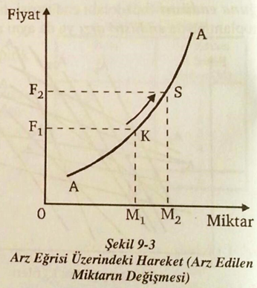

‘'Arz arttı” ya da "arz azaldı” denildiğinde, arzın değişmesi, bir başka deyişle arz eğrisinin olduğu gibi kayması kastedilmektedir. Arzın değişmesine, arzı etkileyen o malın fiyatı dışındaki faktörlerden birinin (öteki malların piyasa fiyatı, üretim faktörlerinin fiyatı ve üretim teknolojisi ...) değişmesi neden olmaktadır.
Arz eğrisi A1A1 şeklindeyken, arzın azalması, arz eğrisinin tümüyle sola doğru kayarak A2A2 konumunu almış olduğunu ifade etmektedir, A1A1 eğrisi üzerindeki L noktasında Fi fiyatında Mı kadar mal ve hizmet piyasaya arz edilmek istenirken, arz azalarak A2A2 haline dönüştüğünde aynı fiyattan arz edilen miktar M2'ye düşmektedir (Şekil 9.4).
"Arz arttı” denildiğinde, AlA1 konumunda olan arz eğrisinin tümü ile sağa kayarak A3A3 durumuna gelmesi hali kastedilmektedir. F1 fiyatından piyasaya arz edilen miktar M1 kadarken, arzın artışı sonucu yine F1 fiyatından piyasaya arz edilen miktar M3'e yükselmektedir (Şekil 9,4).
Arzın değişme nedenlerinden, "arzı etkileyen fiyat dışındaki faktörler” adı altında, ileride ayrıntılı olarak söz edilecektir.

5.6.ARZ ESNEKLİĞİ
Arz esnekliği - talebin fiyat esnekliği gibi - fiyat değişiklikleri karşısında satıcıların satmak istedikleri miktarı değiştirmek şeklinde gösterdikleri tepkinin şiddetini ölçer ve bir katsayı ile ifade edilir. Arz esneklik katsayısı, fiyattaki çok küçük bir değişiklik karşısında, arz edilen miktardaki yüzde değişikliğin, fiyattaki yüzde değişikliğe olan oranına eşittir. Arz esneklik katsayısının formülü:
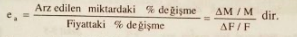
Örneğin fiyattaki %2'lik bir düşüş karşısında, arz edilen miktarda %5'lik bir düşüş oluyorsa, arz esneklik katsayısı:
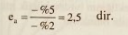
Bu örnekle esneklik katsayısı birden büyük olduğundan, arz esnektir.
Arz esnekliğinde de, talebin fiyat esnekliği ve öteki esnekliklerde olduğu gibi, esneklik katsayısının I olması hali, ölçüt olarak alınır. Arz esneklik katsayısının birden büyük olması esnek arzı, birden küçük olması esnek olmayan arzı ifade eder.
Dikkat edilirse, arzın fiyat esnekliği ile talebin fiyat esnekliği arasında, esneklik katsayısının önündeki değer dışında önemli bir fark yoktur. Talep kanununun sonucu olarak, talep esneklik katsayısı daima negatif değerler alıyordu. Arz esnekliğinde ise, fiyattaki değişmelerle arz edilen miktardaki değişmeler daima aynı yönde olduğundan (arz kanunu) arz esneklik katsayısı, istisnalar dışında daima pozitif değerlidir.
Nokta arz esnekliği: Arz eğrisi üzerindeki herhangi bir noktanın esnekliğini, talep esnekliğinde olduğu gibi, geometrik yollardan hesaplamak mümkündür. Herhangi bir arz eğrisi üzerinde esnekliği hesaplanacak noktanın (Şekil: 9.5'de K noktası) esnekliği, o noktadan geçen teğetin yatay ekseni kestiği nokta ile, teğet noktasının yatay eksendeki izdüşümü arasındaki mesafenin (M1M0)) izdüşüm noktasının orijine uzaklığına (OM0) olan oranına eşittir. Yani;

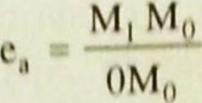 dir.

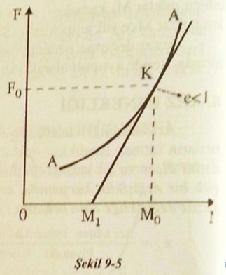

Şekil 9.5'de, pay paydadan küçük olduğundan K noktasında arz esnek değildir (ea<1)
Söz konusu teğet, yatay ekseni kesmeyip de orijinden geçerseM1M0=0M0 olacağından, arz esneklik katsayısı 1 'e eşil olacaktır (birim esnek arz).
Eğer söz konusu teğet, dikey ekseni keserse M1M0>0M0 olacağından arz esnek (ea> l) olacaktır.
Bu üç durumu, Şekil 9,6 da aynı eğri üzerinde görmek mümkündür, Söz konusu şekildeki arz eğrisi üzerinde yer alan
- B noktasından geçen teğel dikey ekseni kestiğinden bu noktada arz esnek I (ea> l)
- D noktasından geçen teğel orijinden geçtiğinden bu noktada arz birim esnek (ea= I ) ve
- C noktasından geçen teğet yatay ekseni kestiğinden, bu noktada arz esnek değildir (ea<1)
Öte yandan eğer herhangi bir malın arz şekil 9-5 eğrisi doğru şeklindeyse, bu doğru üzerindeki her noktada esneklik katsayısı birbirinden farklı olmasına karşın, arz doğrusunun hangi ekseni kestiğine bakarak söz konusu doğrunun esnekliğinin birden küçük mü, bire mi eşit, yoksa birden büyük mü olduğu hakkında fikir sahibi olunabilir,
Eğer doğrusal arz eğrisi orijinden geçiyorsa, bu bir durumdur. Eğrinin eğimi ne olursa olsun üzerindeki her noktanın esnekliği aynıdır ve bire eşittir.
Eğer doğrusal arz eğrisi miktar eksenini kesiyorsa, eğri üzerindeki her noktanın esnekliği farklı, ancak daima birden küçüktür.
Eğer doğrusal arz eğrisi fiyat eksenini kesiyorsa, eğri üzerindeki her noktanın esnekliği farklı, fakat daima birden büyüktür.
A. Üzerindeki Her Noktada Esnekliğin Aynı Olduğu Özel Arz Eğrileri
Esnekliği her noktada aynı olan üç özel arz eğrisi (birim esnek arz, sonsuz esnek arz ve sıfır esnek arz) vardır.
Birim esnek arz: Daha önce söz edildiği gibi, eğer arz eğrisi doğrusal ise ve orijinden geçiyorsa, (Şekil 9.8.A) bu doğru üzerindeki her noktanın esnekliği aynı ve bire eşittir .
Sonsuz esnek arz: Eğer arz, yatay eksene paralel bir doğru şeklindeyse, esneklik, her noktada birbirine eşit ve esneklik katsayısı dur (Şekil: 9.8.B). Bu durumda, satıcılar aynı fiyattan ne kadar istenirse o kadar mal satmaya hazırdırlar.
Sıfır esnek arz: Eğer arz, dikey eksene paralel bir doğru şeklinde ise, eğri üzerindeki her noktada esneklik katsayısı sıfırdır (Şekil: 9.8.C). Bu durumda satıcılar fiyat ne olursa olsun, piyasaya arz ettikleri miktarı değiştirmek istememektedirler. Arz esnekliği sıfır olan mallara, yeniden üretilmesi mümkün olmayan ressamı ölmüş tabloları, antika eşyaları vb. malları örnek verebiliriz.

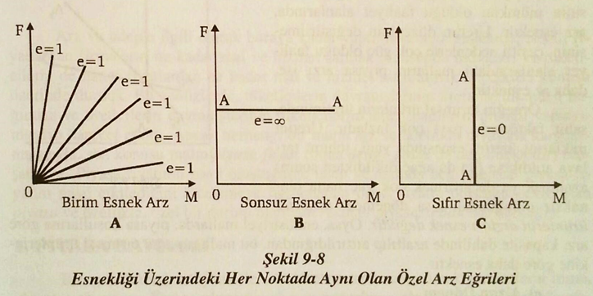

B. Arz Zamanla Daha Esnek Hale gelmektedir

Arz esnekliği, üretimi süren ürün için farklı, üretilmiş ve stok olan mallar için farklıdır. Ancak arz, zamanla daha esnek hale gelir. Esneklik ve zaman analizi, esnekliği etkileyen diğer etkenlerin de daha iyi anlaşılmasına yardımcı olacaktır.
Esnekliğin zamanla değişmesi, talebinkine nispetle daha önemlidir. Zira, arz esnekliği üretim koşulları ile yakından ilgilidir. Zamanla piyasadaki firmalar, üretimlerini az ya da çok, değiştirebilirler. Zaman içindeki değişmelere göre, arz esnekliği, çok kısa dönem, kısa dönem ve uzun dönem olmak üzere üç ayrı dönemde incelenebilir.
Çok Kısa Dönem
Çok kısa bir dönemde - ki bu döneme "pazar” ya da "piyasa” dönemi de denilmektedir Üretim yapılmış ve piyasaya gelmiştir. Satıcılar muhafazası mümkün olmayan mallarda arz miktarını piyasa koşullarına göre ayarlama (artırıp azaltma) olanaklarına sahip olamadıklarından arz esnekliği çok küçük hatta sıfırdır (Şekil 9.9.'da ApAp arz eğrisi gibi).
Ancak çok kısa dönemde bazı ürünlerin muhafazası ve dolayısıyla stoklanması ve stoktan piyasaya sürülmesi söz konusudur (tahıllar gibi). Bir ürünün stoklanma olanakları ne kadar fazla ve stoklanma maliyeti ne kadar düşükse, o ürünün arzı o denli esnek olacaktır. Aksine, üretilen malın stoklanması ne kadar güçse (çabuk bozulabilme, modası geçme, vb.) ve stoklanma maliyeti ne kadar fazlaysa, bu özelliklere sahip ürünlerin arzları daha az esnek olacaktır.
Kısa Dönem
Firmaların üretim kapasitesi ile sınırlı olarak (kapasite dâhilinde) üretim miktarım arttırıp azaltabildiği kısa dönemde arz, çok kısa döneme göre daha esnektir (Şekil 9.9'da AkAk arz eğrisi gibi). Bu dönemde, piyasa talep koşullarına göre üretimin artış ya da azalış yönünde değiştirilmesinin mümkün olduğu faaliyet alanlarında, arz esnektir. Üretim düzeyinin değiştirilmesinin, çeşitli nedenlerle çok güç olduğu faaliyet alanlarındaki malların piyasa arzı ise, daha az esnektir.
Örneğin tarımsal ürünlerin üretiminde, sabit faktörlerin payı çok fazladır. Üretim miktarını üretim esnasında yani, tohum tarlaya atıldıktan (ya da ağaç dikildikten sonra) Miktar azaltmak ya da artırmak çok güç hatta olanaksız olduğundan kısa dönemde, tarımsal ürünlerin arzları esnek değildir. Oysa, endüstriyel mallarda, piyasa koşullarına göre arz, kapasite dahilinde azaltılıp arttırıldığından, bu malların arzı, tarımsal ürünlerinkine göre daha esnektir.
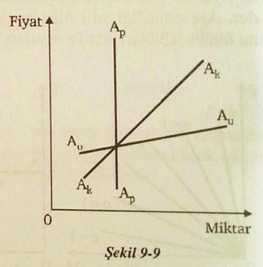
Uzun Dönem
Firmaların üretim miktarını artırabilmek için tüm girdileri artırabildikleri ve dolayısıyla firmaların üretim kapasitelerinin de değişken olduğu uzun dönemde arz oldukça esnektir (Şekil 9.9'da AuAu arz eğrisi gibi).

YARARLANILAN KAYNAK
DİNLER, Z. İktisada Giriş, Ekin Yayın Dağıtım, Bursa 2011

